CPEM 49

Materia: Fotografía, Locución y Filmación

Año: 4to B

Docente: Marisol Arriagada

Fecha: 1er encuentro luego del receso invernal

Trabajo Práctico **para reforzar conceptos de Fotografía** que están presentes en el material anterior.

1) Para realizar el presente trabajo, necesito que tengas a mano el material teórico práctico enviado en el mes de mayo:

Conceptos a trabajar: NIVEL de ICONICIDAD - ENCUADRE - PLANOS- ÁNGULOS DE TOMA – PUNTO DE VISTA

2) Las siguientes imágenes (signos icónicos: imagen y palabras)), cumplen, de acuerdo a su finalidad, conformar una ***propaganda***, o conformar una ***publicidad*** , pero ¿Qué tipo de imagen es cada una? y ¿Qué grado o nivel de iconicidad tiene cada una de las imágenes? Justifica tu respuesta.

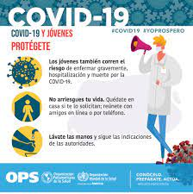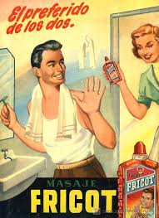

[](https://www.pinterest.es/pin/481181541407493884/)

3) Tipos de encuadre

* Retomamos el concepto de encuadre: ***es la selección y la ordenación de objetos, personas en el rectángulo visor de la cámara. Puede ser horizontal , vertical, incluso también están los aberrantes.***

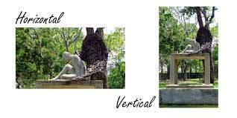 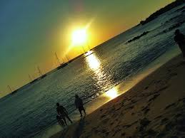

3 a) Ahora al leer el concepto de encuadre, clasifica las imágenes, trabajadas en el punto anterior, según sea vertical u horizontal.

Dejo un ejemplo de encuadre aberrante ¿Cuál es tu opinión sobre este tipo de encuadre? Prueba con la cámara de tu celular, los tres tipos d eencuadre sobre un mismo objeto y describe los cambios que se presentan.

También es importante el punto de vista!!!

Punto de vista: una imagen es una producción humana que depende de las ideas, intenciones, de la educación, y modos de ver las personas, ¿Què quiero mostrar? ¿Para què? ¿Cómo? Son posibles preguntas cuyas respuestas se reflejarán en la re-presentación d e la realidad

4) Vamos con los ángulos!!

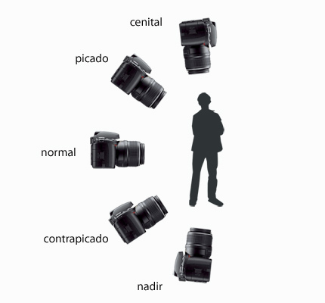

**Àngulo de toma**: refiere la altura de la cámara en relaciòn al sujeto/objeto:

* Normal: la cámara està a la altura de los ojos.
* Picada: con inclinación hacia abajo.
* Contrapicada: con inclinación hacia arriba.
* Cenital: desde arriaba de manera perpendicular.
* Contracenital o Nadir: desde debajo de manera perpendicular.

4 a) ¿Qué tipo de ángulos de toma están presente en cada imagen?

b) Busca dos ejemplos de imagen con ángulo de toma picado y contrapicado. ¿Qué ocurre con el objeto o sujeto en la imagen? ¿Qué tipo de ángulo de toma se usa en la fotografía de tu D.N.I. ¿ ¿Por qué?

5) **Plano**: refiere la proporción que tiene el objeto o personaje dentro del encuadre. Se toma como unidad de referencia las proporciones del cuerpo humano.

* Plano Detalle: algún fragmento del sujeto, por ejemplo un ojo.
* Primerisimo Primer Plano: abraca desde el mentón al borde de la cabeza.
* Primer Plano: abraca desde los hombros hasta unos centímetros por encima de la cabeza.
* Plano Medio: abarca desde la cabeza hasta la cintura, siendo plano medio corto cuando abarca debajo de los hombros y plano medio largo cuando abarca unos centímetros debajo de la cintura.
* Plano Americano: abarca desde la cabeza hasta las rodillas.
* Plano Total o Entero.: abarca la persona completa.
* Plano General: abarca la persona en un lugar.
* Gran Plano General. la persona pasa a formar parte del paisaje o de grandes espacios.

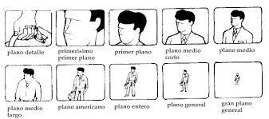

5 a) Busca en diario, revistas (on line o impresas) 1 ejemplo de cada tipo de plano.

6) **SOBRE LA RADIO!!!**

Te invito a que veas la película RADIO FAVELA (https://www.youtube.com/watch?v=vUFdmIxEKPY) y puedas explicar de qué trata guiándote por las siguientes preguntas ¿Quiénes tienen como proyecto crear Radio Favela? ¿Por qué?, ¿Para qué? ¿A qué población está destinada las programaciones radiales? ¿Por qué el Estado, con sus representantes, interviene para clausurarla?

Si no la puedes ver, busca infamación sobre la misma para la explicación solicitada. No te olvides que subí hace unos días un trabajo de indagación de saberes sobre tu rol como radioyente!!